1 создание переменной

2 присвоение переменой значения

3 использование переменой путем присвоения ей :

4 вывод на экран значений автоматически (SET AUTOP[RINT] {OFF | ON}

) либо = print имя переменой

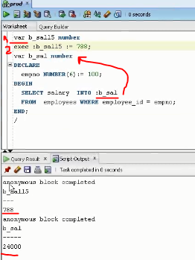

Область видимости во вложенных блоках используется идентификатор <<имя>>

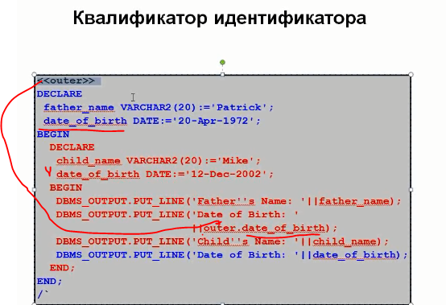

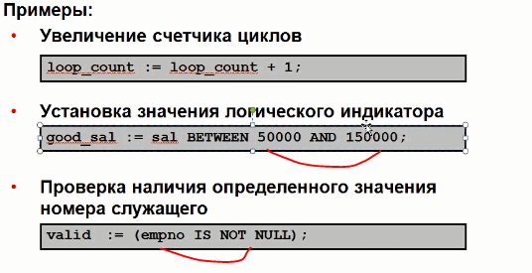

Получение типа

Таким же образом можно получить и с переменных тип

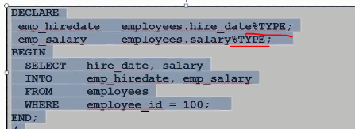

Если уже есть обновляем если нет добавляем !!!!!!!!!!!!

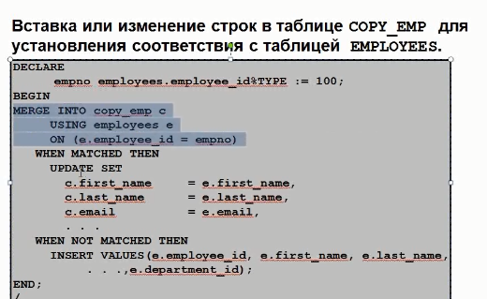

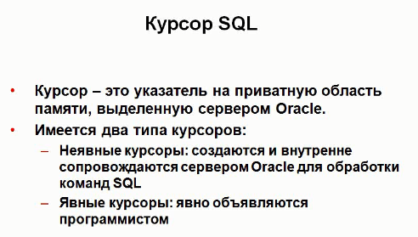

Неявные курсоры можно проверять выполнение запроса без присваивания конечного результата переменным

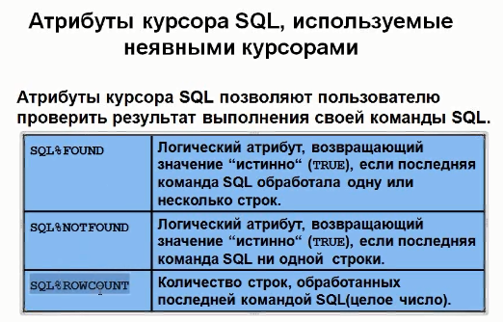

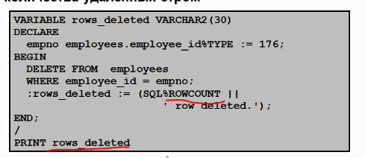

Отключение триггера



Если будет nuul то перейдет в else

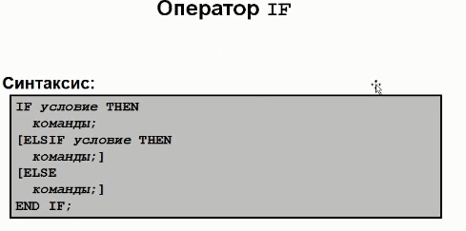

CASE

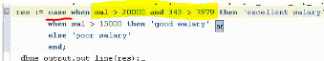

Таблица истинности

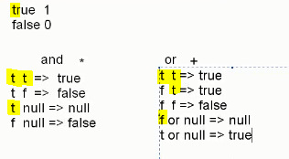,

Автоинкремент циклом

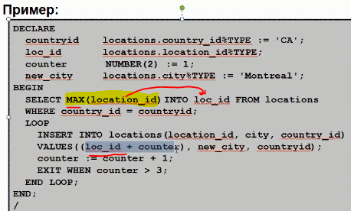

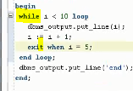

Переменные в качестве границ цикла

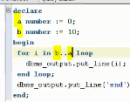

6 урок

RECORD - записи

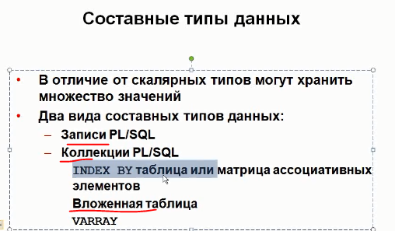

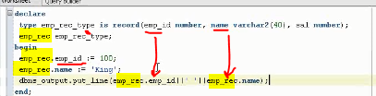

Или получили все поля таблицы

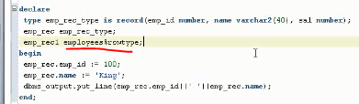

Можем извлекать с запроса и сразу же помещать результат в РЕКОРД 

Или так

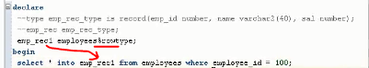

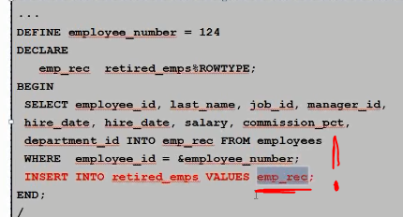

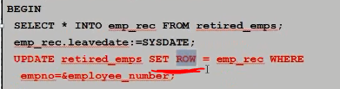

INDEX BY - коллекции

Новое название

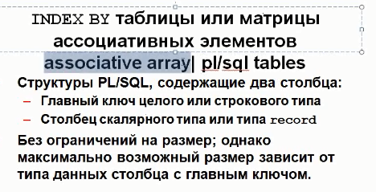

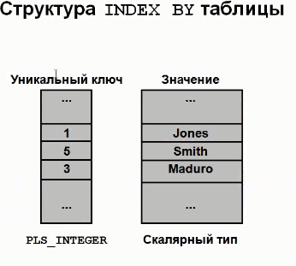

Ключ (номер элемента массива) м его значение

Объявляем тип и после объявляем переменную этого типа

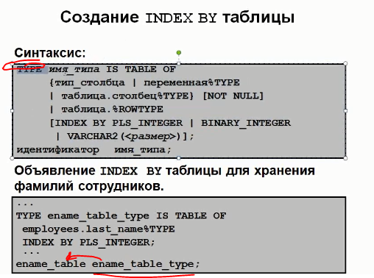

В данном примере ключом выступает целочисленное число (может быть и строка)

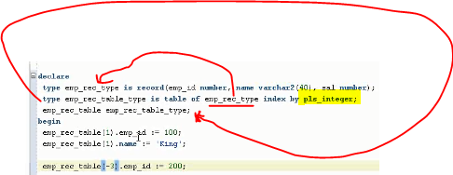

Циклом извлекаем и циклом выводим на экран

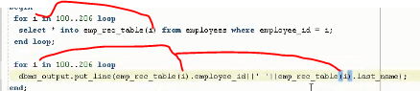

Индексы первого и последнего элементов

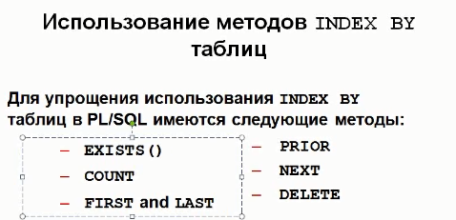



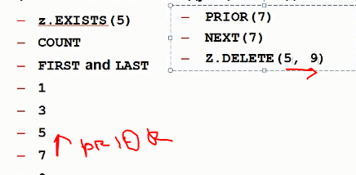

58 38